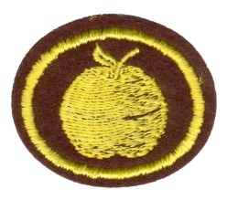Voćarstvo

1. Zašto se voćke kaleme?
2. Šta znači otpornost?
3. Koji uslovi mesta i zemljišta su potrebni da bi se uzgajalo sledeće drveće:
   1. Jabuke
   2. Breskve
   3. Kruške
   4. Šljive
   5. Trešnje
   6. Narandže
   7. Ili nešto slično
4. Šta je patuljasto voćno drvo i kako je napravljeno da bude patuljasto?
5. Posadi barem dve voćke i brini se za njih orezujući ih tokom barem dve sezone ili orezuj već postojeća drveća. Uz nadgledanje, po potrebi, nađubri i prskaj drveće tu toku jedne sezone. Pokaži primer obranog voća tvom ispitivaču.
6. Odgovori na sledeća pitanja:
   1. Šta je oprašivanje?
   2. Šta je oprašivač?
   3. Koje drveće ima potrebu za oprašivačima?
7. Kako je mlado drveće zaštićeno od glodarske štetočine?
8. Uporedi kvalitete ukusa, teksture i izgleda dve različite sorte istog voća.